主旨：防止 Pump overload 所產生 PTC 造成產品報廢

說明：
LP 爐管機台 run 貨時由 pump 運轉與 chamber 相通提供低真空，
因 pump 會有突然卡死或 overload 之風險。

故於 2012 年加裝 pump current monitor system 且陸續上線。
2012/10 完成第一階段 LP 爐管 pump current monitor system 至今，
共有 5 台運轉中 pump current 過高，且在 pump 停止運轉前更換 pump。
因此而避免了 pump abort 所造成之產品報廢。

2014 完成第二階段於 PUMP 端加裝一輸出裝置，當 PUMP current alarm 時由
monitor system 發送訊號驅動輸出裝置 ( LT1050 ) 接點。
藉由輸出裝置接點與 Pump N2 low alarm 信號並接，使機台即時送出 alarm。

2015 預計完成第三階段
由機台 alarm set 執行 recipe 跳步驟將 MV 關閉防止 PTC 回灌。

內容：
壹‧目前完成階段
貳‧2014/11 ~2015/01 共發生 2 次 pump 突然瞬間卡死
叁‧第三階段 pump current monitor system 增加通訊接線部分
肆‧預計完成日期與報價單

壹‧目前完成階段
目前完成第一、二階段
PUMP 發生 current alarm 時送至機台之單機配線示意圖

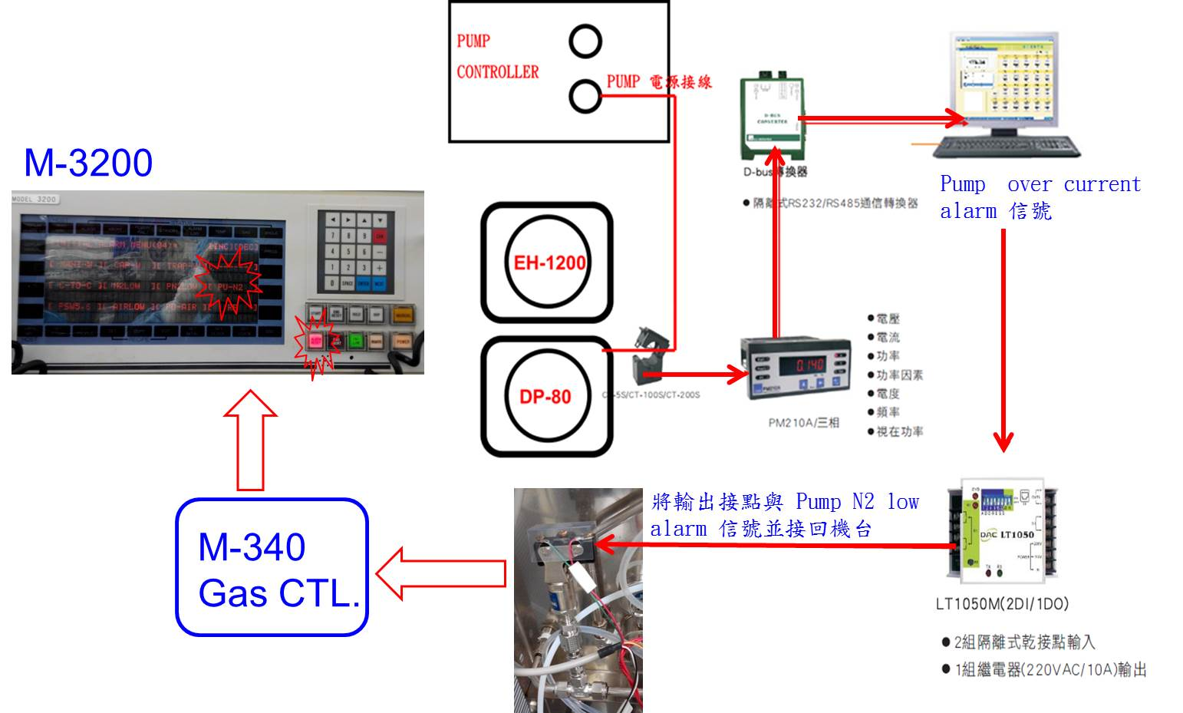

當 PUMP 發生 current alarm 時由 pump current monitor system
發送訊號驅動輸出裝置 ( LT1050 ) 接點，
藉由輸出裝置接點與 Pump N2 low alarm 信號並接，使機台即時送出 alarm。

PUMP current alarm 加裝 LT1050 定址式電驛及機台即時送出 alarm 完成日期

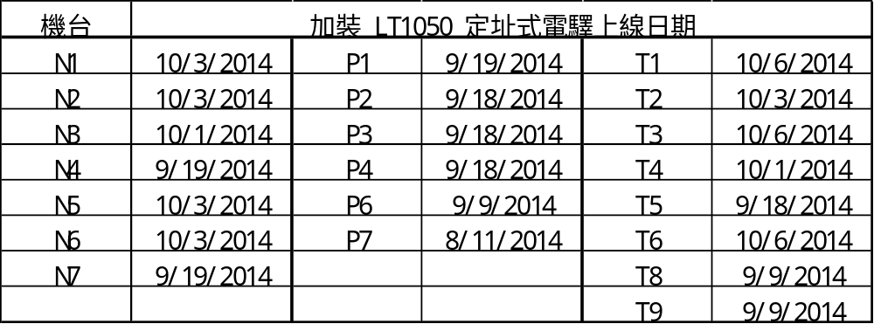

貳‧2014/11 ~2015/01 共發生 2 次 pump 突然瞬間卡死

1. 2014/11/11 LP-T9 pump overload，正常運轉至 overload 約有 3 分鐘
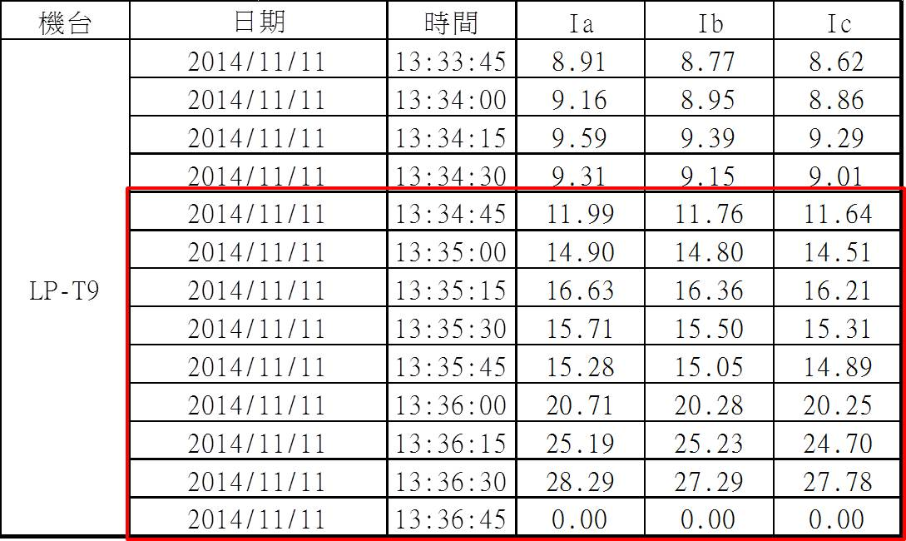

2. 2015/01/06 LP-P6 pump overload，正常運轉至 overload 約有 1.5 分鐘
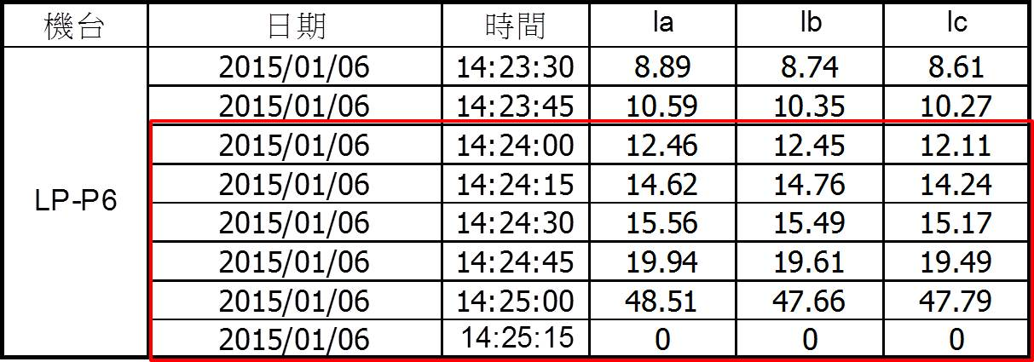

pump overload 至 pump 卡死的時間很短，必須盡量縮短通訊時間。
如此才會有足夠的時間由機台 alarm set 執行 recipe 跳步驟，
將 MV 關閉防止 PTC 回灌。
縮短通訊時間必須更改監控系統通訊接線方式

叁‧第三階段 pump current monitor system 增加通訊接線部分

1.目前 pump 數位電表與監控系統通訊約 14 秒通訊一次，接線方式如下圖。

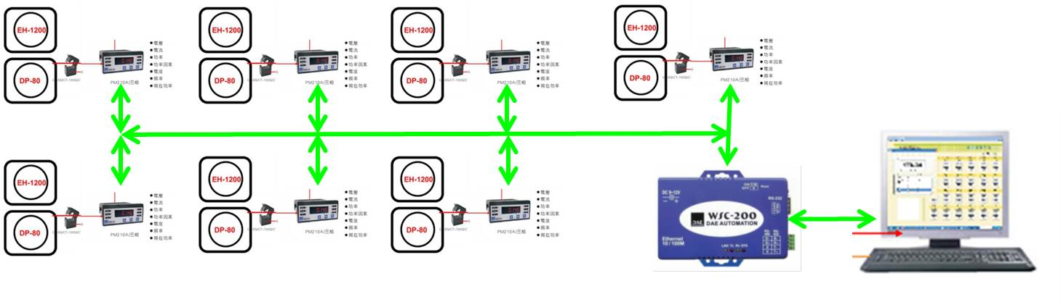

2.若改為下圖接線方式則可縮減 pump 數位電表與監控系統通訊時間，
每台 pump 數位電表與監控系統約 2 秒通訊一次。

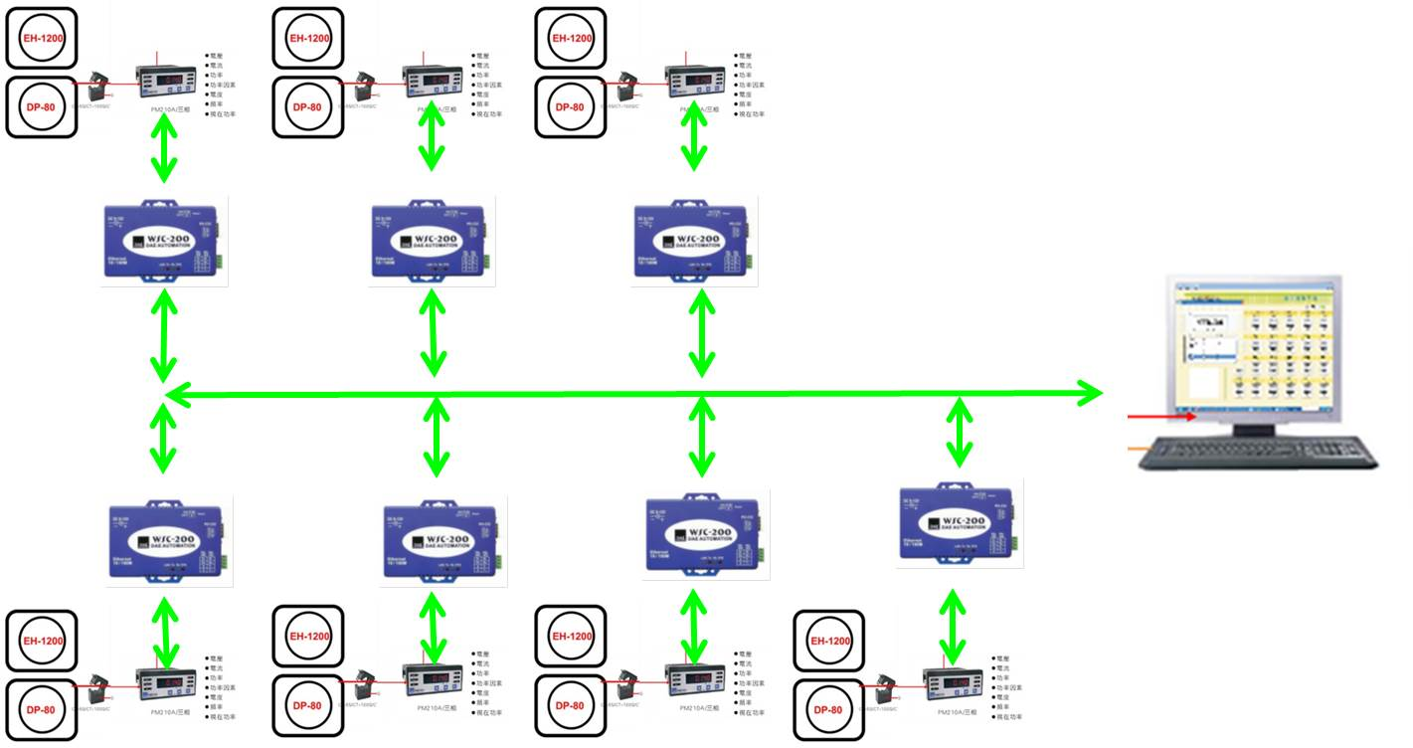

肆‧預計完成日期與報價單

1. 預計 2015/Q3 完成
備料 10 天，施工 3~4 天，測試 2~3 天。

2. 報價單如下，待開 PR。
